Ausschreibungstexte, Tema Pollerleuchte 1100, zum Eingraben

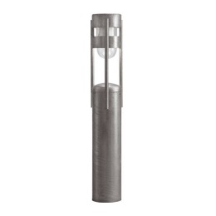

LED
Pollerleuchte aus feuerverzinktem Stahl einschl. Kreuzfundament zum Eingraben. Leuchtenkopf abgesetzt mit Rundum verlaufender Sichtblende und seitlich angesetzten Stäben. Abschirmung aus Polycarbonat, klar, schlagfest.

Masse: Höhe über Erde: 1100 mm, Kreuzfundament: 650 mm, Durchmesser: 168 mm
Schutzart: IP54
Schutzklasse: I
Bestückung: 12 oder 17 W Bridgelux LED, 2700, 3000 oder 4000 Kelvin, 90 Ra
Typ: Tema Pullerten 1100
Fabrikat: Focus Lighting
Best-Nummer: 7889-9 (12 W)
7890-9 (17 W)

E27 Fassung
Pollerleuchte aus feuerverzinktem Stahl einschl. Kreuzfundament zum Eingraben. Leuchtenkopf abgesetzt mit rundum verlaufender Sichtblende und seitlich angesetzten Stäben. Abschirmung aus Polycarbonat, klar, schlagfest.

Masse: Höhe über Erde: 1100 mm, Kreuzfundament: 650 mm, Durchmesser: 168 mm
Schutzart: IP54
Schutzklasse: I
Bestückung: E27 Fassung, max 77 W, max L/Ø: 152/70 mm
Typ: Tema Pullerten 1100
Fabrikat: Focus Lighting
Best-Nummer: 7071-9

